Pinkcube voor de zesde keer bekroond met de FD Gazellen Award
Doetinchem, 23 oktober 2024 &ndash; Pinkcube, d&eacute; e-commerce specialist in promotionele producten, is voor de zesde keer bekroond met de FD Gazellen Award. De award erkent de snelst groeiende bedrijven in Nederland en Pinkcube is dit jaar wederom in de prijzen gevallen in de regio Oost, in de categorie middelgrote ondernemingen.

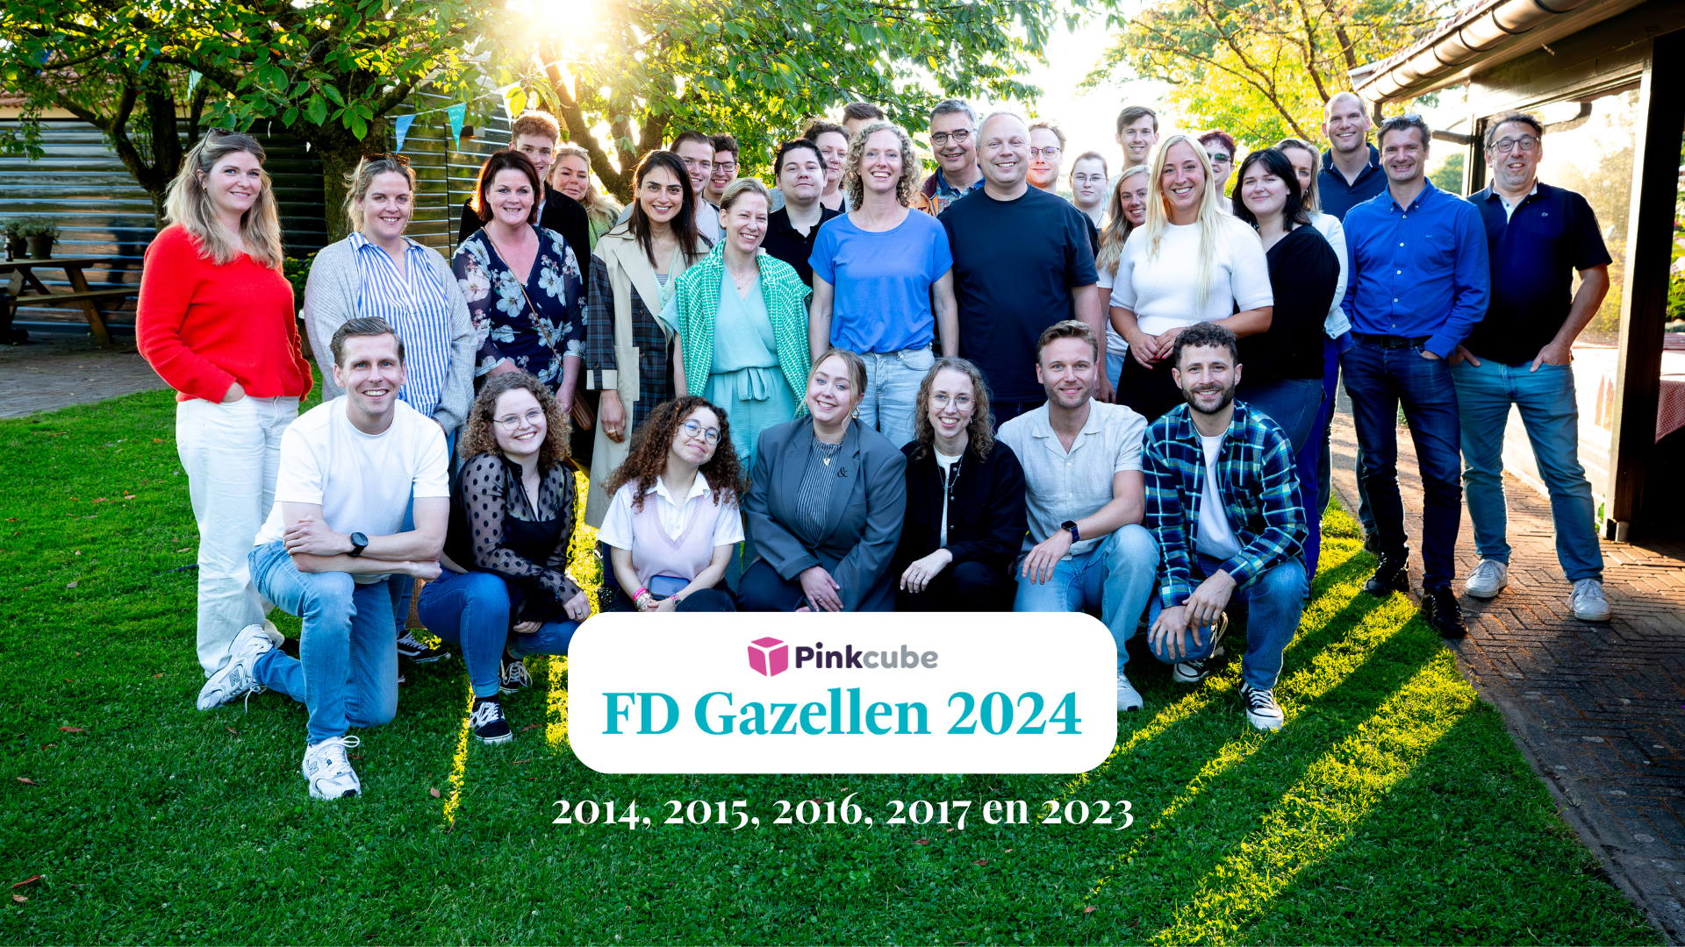

De FD Gazellen Award is een jaarlijkse prijs van het Financieele Dagblad (FD) voor Nederlandse bedrijven die uitzonderlijke omzetgroei weten te realiseren. Om de prijs te winnen, moeten bedrijven een minimale omzetgroei van 20% over de afgelopen drie jaar gerealiseerd hebben. Dat Pinkcube deze award voor de zesde keer in ontvangst neemt, bevestigt de stabiele groei en succesvolle innovatie in de afgelopen jaren.
Oprichter, ondernemer en eigenaar Edwin Kats vertelt: “Het maakt mij enorm trots dat Pinkcube deze prijs in 2014, 2015, 2016, 2017, 2023 en 2024 heeft gewonnen. In 2009 is Pinkcube vanuit eigen frustratie ontstaan. Dagelijks werken alle medewerkers ontzettend hard om Pinkcube naar een nog hoger niveau te brengen en kijk eens waar we nu staan na 15 jaar…”
Groei dankzij klantgerichtheid en innovatie
De groei van Pinkcube is mogelijk dankzij een focus op klantgerichtheid en het continu verbeteren van haar online platform. Het doel is het moeiteloos maken van het bestelproces voor promotionele producten en relatiegeschenken. Daarnaast speelt duurzaamheid een grote rol. Met een breed aanbod aan duurzame alternatieve producten geeft het bedrijf haar klanten de kans om bewuste keuzes te maken.
"We zijn trots dat we opnieuw erkend worden met de FD Gazellen Award," zegt Liselotte Leijten, COO van Pinkcube. "Het is een bevestiging dat onze aanpak werkt: innoveren, meedenken met de klant, flexibel meebewegen met de markt en de ambities waar we als team vol energie naartoe werken."
Blik op de toekomst
Pinkcube investeert in de groeiambities voor de komende jaren. Zo werkt het bedrijf hard aan een vernieuwde website waarmee zij meer schaalbaar zijn en de weg vrijmaken voor internationalisering. De onderneming zal zich blijven inzetten om de klantervaring verder te optimaliseren door middel van personalisatie en optimalisatie van het digitale platform om het bestelproces nog eenvoudiger en sneller te maken. Interne processen worden efficiënter gemaakt met behulp van AI.

Over: Pinkcube
Promotieartikelen bestellen bij Pinkcube is een fluitje van een <br />
cent. Een snel proces, duidelijke kosten, snelle levertijden en <br />
kwaliteitsproducten; dat is waar wij voor gaan. Moeiteloos <br />
het mooiste resultaat. Dat is precies wat wij in het verleden, <br />
toen we nog een internetbureau waren en op zoek naar <br />
relatiegeschenken, nergens konden vinden. Zo is Pinkcube <br />
ontstaan, vanuit onze eigen frustratie. Dat kon en moest <br />
beter, vonden wij. <br />
<br />
Pinkcube denkt mee <br />
Pinkcube ontrafelde het hele proces en verbeterde het <br />
op alle punten. Het uitgangspunt: de klant staat centraal. <br />
Bestellen bij Pinkcube is als kijken door een roze bril: <br />
heerlijk zorgeloos. Een overzichtelijke website met handige <br />
zoekfuncties. Kies, klik, klaar. Een duidelijke offerte binnen <br />
1 minuut en een digitaal ontwerp binnen 1 uur. Wij houden <br />
van aanpakken en we weten wat werkt. Dus we geven <br />
gevraagd én ongevraagd advies, denken mee en vinden <br />
persoonlijk contact essentieel.

Newsroom
View the full press release including more photos and videos in our Newsroom.
View the full press release
View all previous press releases

Contact information
Name: Nienke Lamers
Email: nienke@pinkcube.nl
Phone: 0314820303

